Собрали для вас лучшие игры про ограбления на ПК, в которые можно сыграть как в одиночку, так и с друзьями.

## ТОП игр про ограбления на ПК

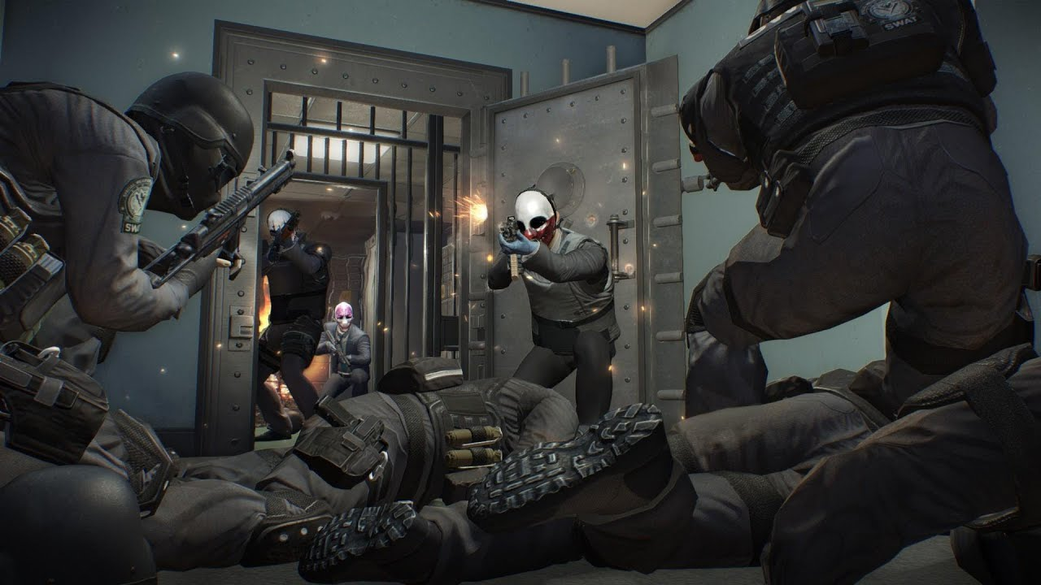

Ограбление в играх – события масштабные, трепещущие и зрелищные. Но чтобы все прошло как по маслу, нужно быть либо очень искусным вором, учитывающим все детали, либо набрать команду проверенных людей, с которыми можно воплотить план. Представляем вам лучшие игры про ограбления банков (и не только) на ПК, как одиночные, так и онлайн проекты, в которых можно провернуть грандиозные преступления вместе с друзьями!

## GTA 5



Пожалуй, одна из самых популярных игр про ограбления, которая впечатляет и одиночным, и мультиплеерным режимами. Сюжет посвящен трем героям одновременно, между которыми можно переключаться в процессе прохождения. Волей-неволей их нити переплетаются, и вместе им предстоит проворачивать крупные дела, одновременно решая свои личные проблемы.

Благодаря многопользовательскому режиму (GTA Online) игра по-прежнему мелькает в чартах продаж. Мультиплеер включает не только проведение ограблений, разбитых на несколько этапов, но и другие активности: гонки, сражения на арене и так далее.

[Купить](https://steampay.com/game/grand-theft-auto-v?agent=834702)

## Серия Payday

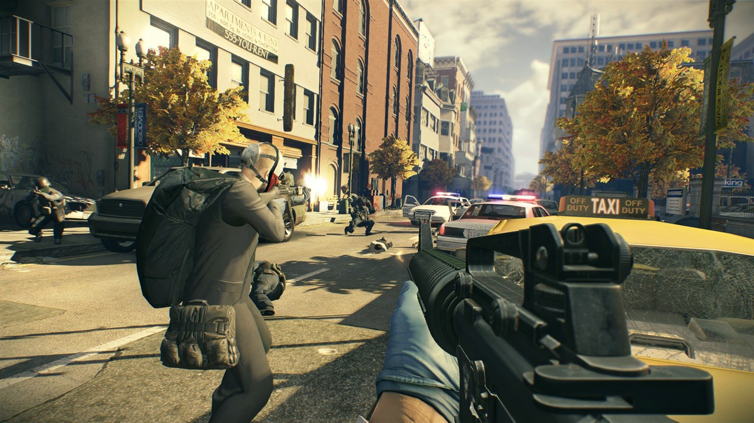

Серия кооперативных шутеров от первого лица, состоящая их двух частей. Это детальные симуляторы ограблений банков на ПК, в которых вам вместе с друзьями необходимо безукоризненно провернуть дело, иначе игра быстро завершится. Присутствует динамическое окружение, а враги приспосабливаются к ситуации, благодаря чему каждый матч не похож на предыдущий.

Ключом к успеху является работа в команде. Один может заняться деактивацией систем безопасности, другой присматривать за заложниками, а третий взламывать хранилище и паковать деньги. Успешно выполнив задание, вы получите новый уровень репутации и улучшение для класса (всего есть 4 персонажа, которые олицетворяют эти классы).

[Payday The Heist](https://store.steampowered.com/app/24240/PAYDAY_The_Heist/)

[Payday 2](https://store.steampowered.com/app/218620/PAYDAY_2/)

## Thief

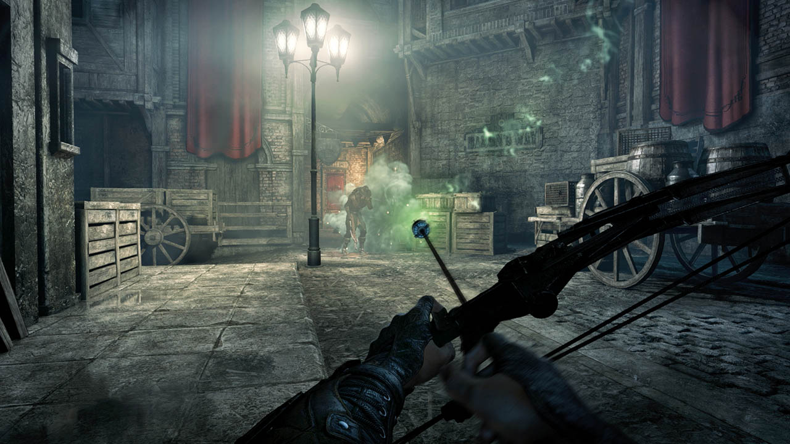

Вообще Thief – это целая серия игр в жанре стелс-экшен, действие которых разворачивается в стимпанк-мире на стыке Средневековой и Викторианской эпох. Но речь пойдет о Thief 2014-го года, который является перезапуском.

Сюжет посвящен истории профессионального вора Гарретта, который, получив очередной заказ, становится свидетелем начала чего-то грандиозного. Таинственный артефакт – камень Примали – высвобождает энергию, что приводит к мощному взрыву в городе. Вам предстоит разобраться, что же произошло и какие последствия будет пожинать Гарретт.

Это сюжетно-ориентированная игра с нелинейными миссиями (похожими на то, что представлено в Dishonored). Вам предстоит искать различные пути и обходы к цели, а также в скрытом режиме воровать вещи и ключевые предметы. Если NPC заметят вас, придется с ними разбираться, но долго продержаться не получится.

[Купить](https://steampay.com/game/thief?agent=834702)

## Thief Simulator

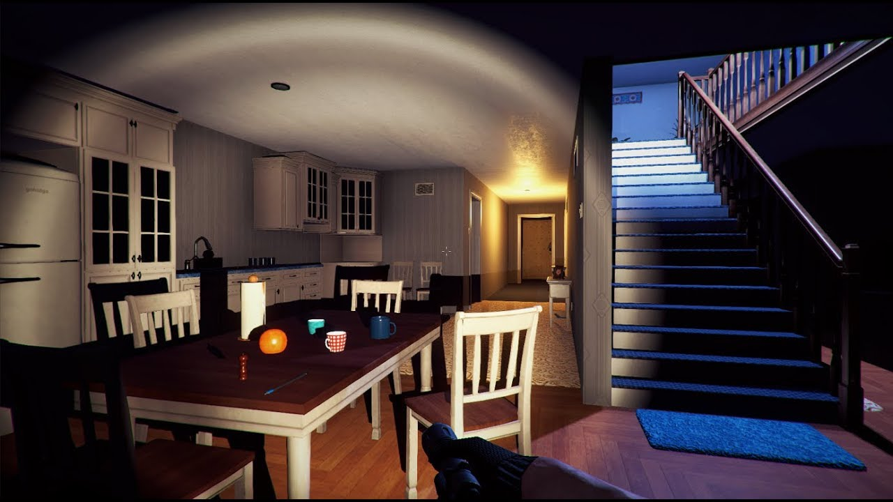

Детальный симулятор современного вора, орудующего в богатеньких районах. Игроку предстоит собирать информацию (изучать распорядок дня жильцом, о добыче), избегать встречи с охранниками (очевидно) и, собственно, выносить все ценное из дома, учитывая ограниченность времени. Если все прошло успешно – награбленное можно продать и закупить инструменты, которые существенно сократят время на «операцию».

Thief Simulator впечатляет вниманием к деталям. Например, если геймер тщательно осмотрит территорию, то он может наткнуться на чек в мусорной корзине или ключ под ковриком. И никогда нельзя предугадать, будут ли неожиданные гости в самом доме.

Thief Simulator после релиза в 2018 году быстро вошла в ТОП лучших игр про ограбления.

[Купить](https://store.steampowered.com/app/704850/Thief_Simulator/)

## Monaco: What’s Yours Is Mine

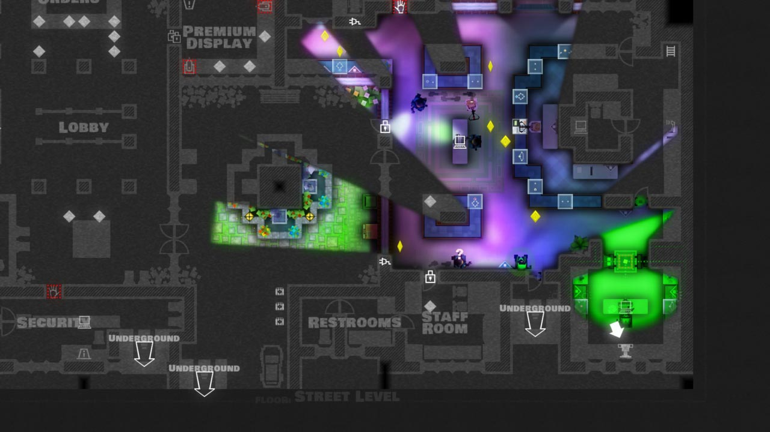

Аркада, стелс-экшен с кооперативным режимом. Главная особенность игры – это огромное количество классов. Вы можете исполнить роль карманника, хакера, уборщика-психопата, манипулятивной рыжей леди, джентельмена с маскировкой и так далее. У каждого – уникальные способности и свое оружие. Согласно завязке, несколько преступников сбежали с тюрьмы и развлекаются на полную катушку, воруя и грабя все, что видят.

Управляя персонажем с использованием вида сверху, вы будете проворачивать различные дела, будь то карманные кражи или же ограбления банков. Рекомендуем пригласить друзей и развлекаться вместе.

[Купить](https://store.steampowered.com/app/113020/Monaco_Whats_Yours_Is_Mine/)

Red Dead Redemption 2

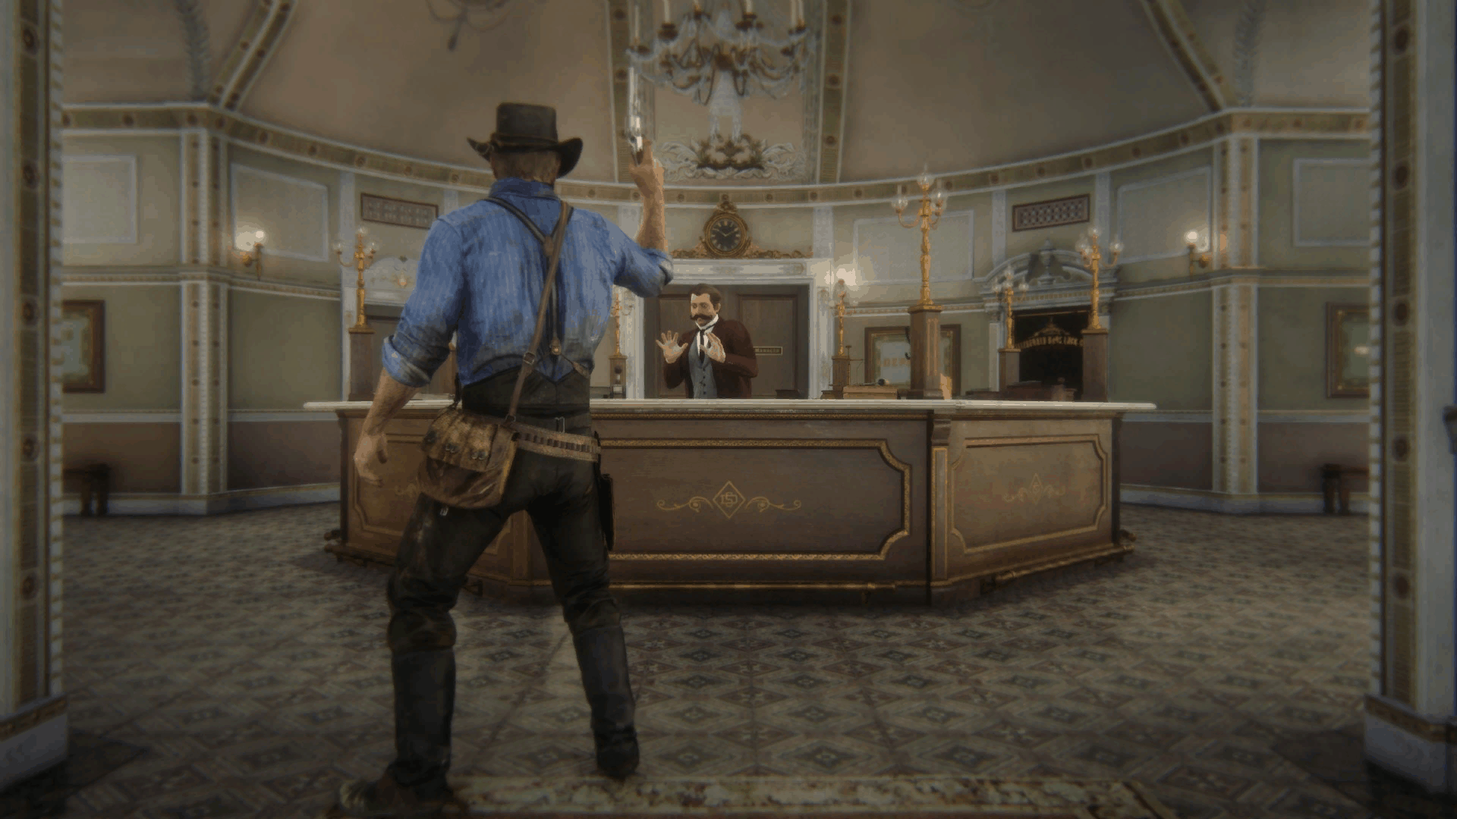

Red Dead Redemption 2 не посвящена конкретно ограблениям, но в игре есть парочка впечатляющих эпизодов. Это приключенческий вестерн с открытым миром, посвященный истории бандита Артура Моргана.

Какой же Дикий Запад без ограблений? В RDR 2 можно грабить обычных прохожих, дилижансы, магазины, банки и даже поезда. При этом учитываются многие детали. Например, прежде, чем ограбить идущий состав, нужно убедиться, что внутри находится много людей (и, соответственно, денег). При ограблении магазинов нужно дождаться наступления ночи, нацепить маску и наставить пистолет на продавца.

[Купить](https://steampay.com/game/red-dead-redemption-2?agent=834702)

## The Masterplan

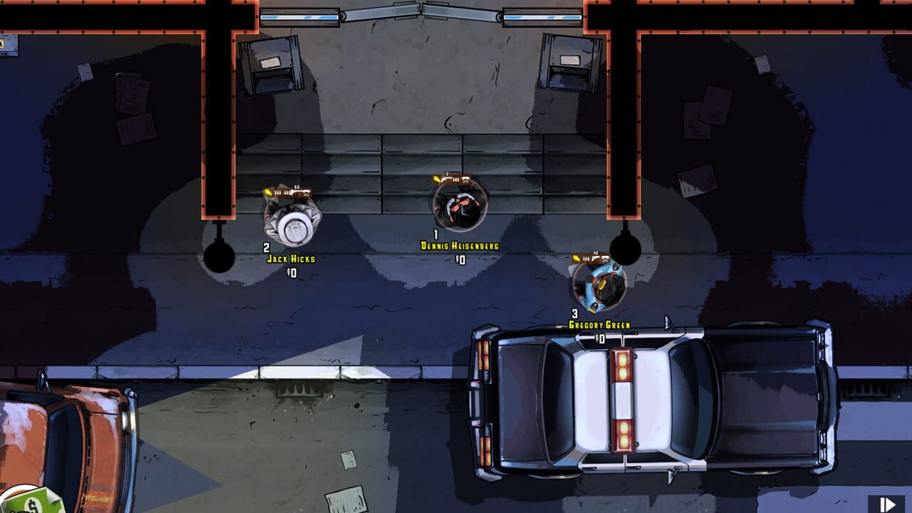

The Masterplan – аркадная стратегия с видом сверху. Игроку предстоит контролировать группу грабителей (вместе или по отдельности), которым предстоит грабить музеи, бары, банки, продуктовые и ювелирные магазины и другие места. Выбрав задание, геймер продумает план, наймет людей и закупит оружие.

Сами операции могут проходить не по плану из-за множества деталей, которые учитываются при прохождении. Например, простые люди, если увидят что-то подозрительное, могут вызывать полицию. Один грабитель может взять ограниченную сумму денег, поэтому не следует терять людей. В перестрелках полицейские всегда имеют преимущества, но игрок может попробовать отстреляться.

[Купить](https://store.steampowered.com/app/313080/The_Masterplan/)

## FRAMED Collection

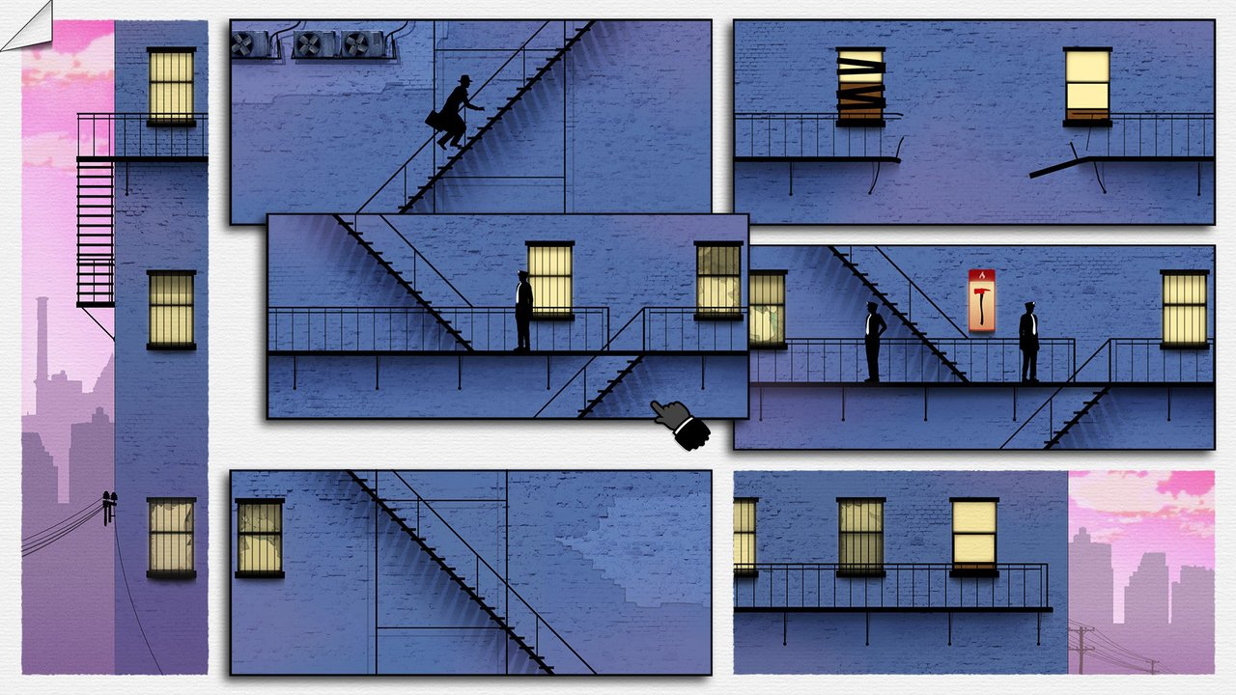

Необычная игра-коллекция (включает две части FRAMED) в нашей подборке, в которой вы не будете участвовать в ограблениях. Это казуальная головоломка, повествующая историю шпионского приключения. В центре сюжета находятся несколько шпионов и полицейский-детектив.

Игроку предстоит собирать воедино кадры анимационного комикса, выстраивая таким образом целостную историю. И не обязательно делать все «по канону» – геймер может изменить порядок повествования и получить совершенно иной результат. Только игрок решает, кто умрет раньше времени и к какой концовке придут персонажи.

Игра несложная, короткая, но мы уверены, что такого рода геймплей вы еще не встречали!

[Купить](https://store.steampowered.com/app/322450/FRAMED_Collection/)

## Crookz – The Big Heist

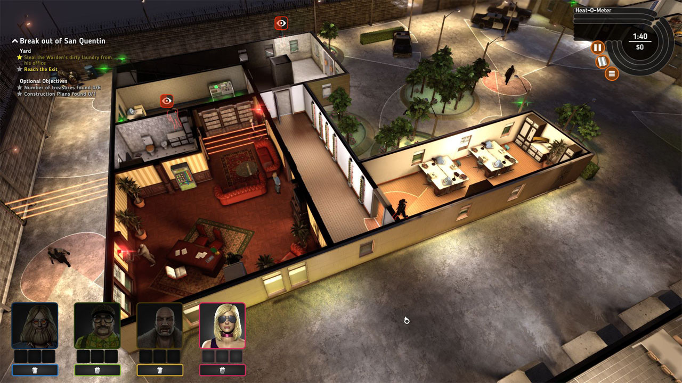

Тактическая стратегия с изометрическим видом. По сюжету, команда опытных воров занимается грабежом богатых домов, пока один из членов не предает всех. После этого «dream team» распадается, но спустя 5 лет собирается вновь, чтобы отомстить предателю и нажиться на чужом добре.

В одиночной игре вас ожидает 18 разнообразных миссий, в ходе которых вы будете самостоятельно подбирать банду, учитывая навыки персонажей. Геймплей включает устранение различных препятствий (отключение камер, подрыв защищенных дверей и так далее) и, собственно, совершение самого ограбления, в ходе которого все может пойти не по маслу.

Crookz – The Big Heist впечатляет визуальной составляющей и атмосферной 1970-х годов. Ворюги не забывают следить за своим стилем, а антураж и обстановка локаций способствуют быстрому погружению в недалекое прошлое. При этом игра без проблем пойдет на слабый ПК.

[Купить](https://steampay.com/game/crookz-the-big-heist?agent=834702)

## Battlefield Hardline

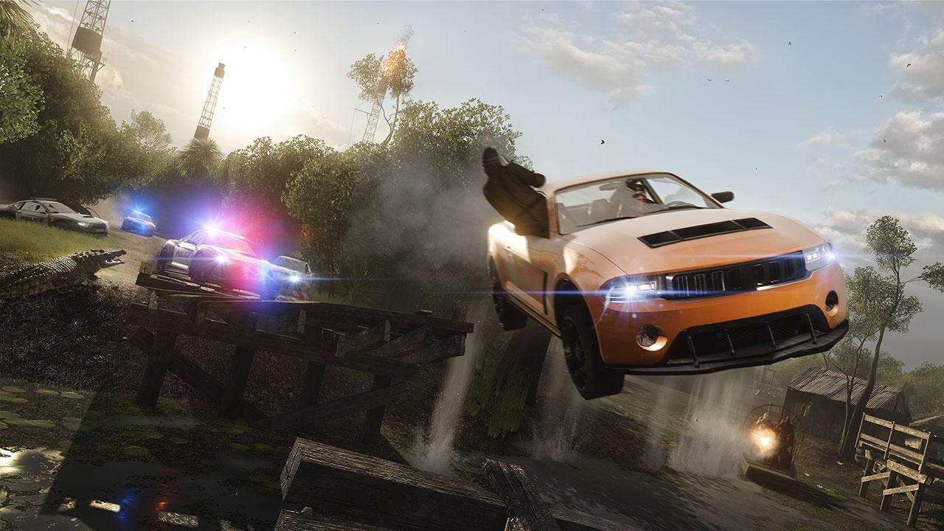

Battlefield Hardline – необычная игра в серии Battlefield, посвященная ограблениям. Правда, проводить вы их не будете (по сюжету) – вместо этого предлагается взглянуть на ситуацию со стороны полицейских. Главный герой – офицер Ник Мендоза – работал над делом о наркобизнесе, но, углубившись в расследование, понял, что имеет дело с продажными копами и коррумпированным правительством.

В ходе одиночной кампании вам предстоит участвовать в грандиозных операциях и собирать всевозможные улики, а мультиплеер подразумевает крупные стычки (до 64 игроков) между полицейскими и бандитами. Чтобы почувствовать себя еще более крутым легавым, используйте транспорт (быстрые байки, автомобили) и современные гаджеты. А если вы желаете поучаствовать в ограблении банка – переходите на сторону бандитов и проворачивайте различные дела!

[Купить](https://steampay.com/game/battlefield-hardline?agent=834702)

## Серия Kane & Lynch

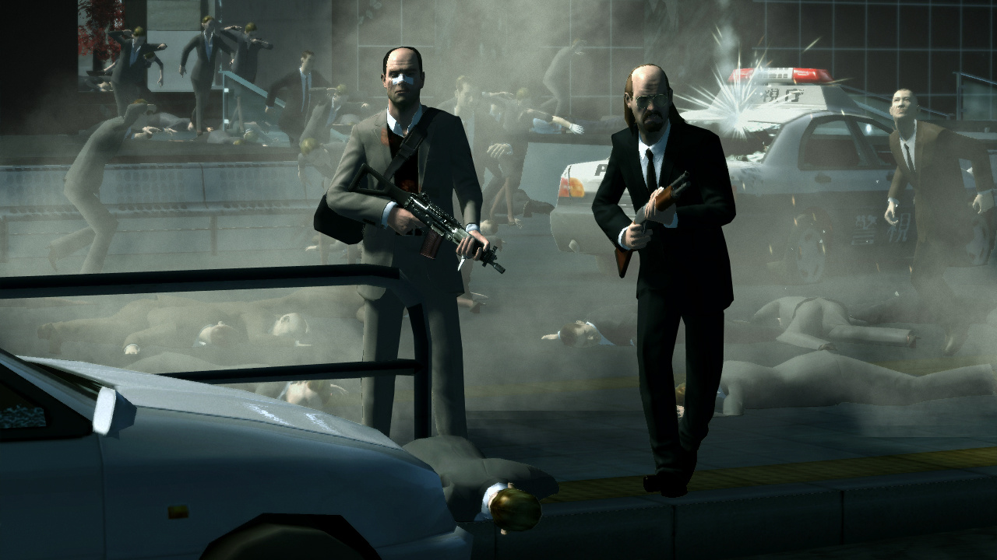

Серия одиночных игр про ограбления на ПК от третьего лица. В центре сюжета – две абсолютно противоположные личности, которые вынуждены вместе заниматься преступными делами и постоянно уходить от преследования. Кейн – холодный и расчетливый убийца, а Линч – психопат, страдающий приступами неконтролируемой агрессии. На протяжении двух игр они не перестают спорить друг с другом, но при этом команда из них отличная.

Геймплей включает прохождение линейных миссий. В основном это перестрелки с представителями закона. Присутствует несколько концовок, правда, финал определяется от действий в последних миссиях.

Игрок может проходить Kane & Lynch в одиночку, раздавая управляемому ботом персонажу команды, или в кооперативном режиме.

[Купить](https://store.steampowered.com/bundle/1457/Kane__Lynch_Collection/)

## The Marvellous Miss Take

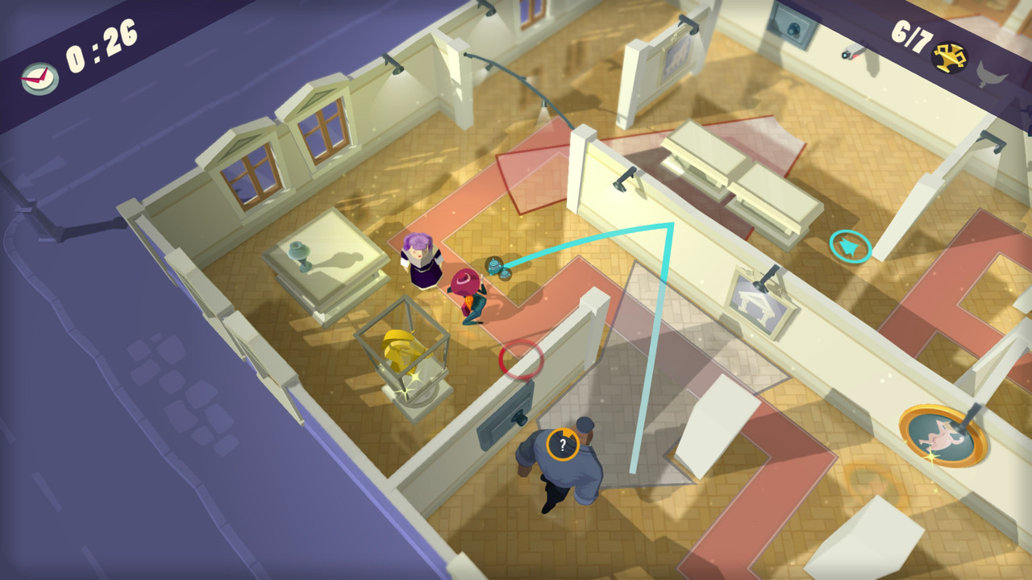

Стильный криминальный экшен, в котором нам позволяют управлять девушкой-грабителем. Ну, как грабителем – согласно сюжету, дама стала наследницей внушительной коллекцией дорогих картин. Но их похитили и продали в различные галереи. Девушке предстоит проникнуть в эти здания и вернуть то, что принадлежит ей.

Наблюдая за происходящем в изометрическом виде, игрок будет прятаться от охранников, стараясь не попасть в диапазон видимости. В процессе прохождения можно использовать отмычки и различные гаджеты, обезвреживать ловушки. Нередко все пойдет не по плану – например, вы можете наткнуться на злых собак или других злоумышленников. Но от этого играть только интереснее!

[Купить](https://store.steampowered.com/app/327310/The_Marvellous_Miss_Take/)